**Муниципальное бюджетное учреждение дополнительного образования**

**"Дворец творчества детей и молодежи"**

**Центр творчества и спорта «Лора Плюс»**



**«История возникновения кармана.**

**Прорезной карман в рамку с двумя обтачками**

**омантика… Практичность… и мода»**

*(мастер-класс)*

**Автор-составитель:**

**Киселева Наталия Владимировна**

**педагог дополнительного образования**

**высшей категории**

**Оренбург 2018 г.**

Мастер класс

**Прорезной карман в рамку с двумя обтачками**

|  |  |
| --- | --- |
| *Цель* | Формирование базовых знаний, навыков и умений по предмету «Технология изготовления швейных изделий». |
| *Задачи* | Обучающие – ознакомить участников с приемами обработки прорезного кармана в рамку. Совершенствовать ориентировочные и планирующие действия участников в процессе подготовки и выполнения практической работы.  Развивающие – развивать умение выполнять самоанализ своей деятельности и деятельности других участников. Развивать мыслительные процессы, мелкую моторику, глазомер.  Воспитывающие – формирование устойчивого интереса к самостоятельному изготовлению изделий, а так же аккуратности, усидчивости, настойчивости. Воспитывать положительную мотивацию к выполнению практической работы. |
| *Ожидаемые результаты:* | Практическое освоение навыков по изготовлению образца прорезного кармана в рамку. Рост мотивации участников мастер – класса к творческой деятельности. |
| *Методы работы.* | 1. Рассказ, беседа. 2. Показ рисунков, слайдов. 3. Изготовление образцов. 4. Индивидуальная работа с участниками мастер – класса 5. Самооценка. |
| *Оборудование* | 1. Швейные машины 2. Утюг 3. Ножницы 4. Иголки 5. Линейки 6. Булавки 7. Проектор 8. Экран 9. Компьютерная презентация 10. Раздаточный материал «Прорезной карман в рамку с двумя обтачками» 11. Презентация «Прорезной карман в рамку с двумя обтачками» |
| *Материалы* | 1. Ткань основная 2. Ткань подкладочная 3. Ткань клеевая 4. Выкройка |
| *Ход*  *мастер-класса:* | Вступительное слово  1. Вводная часть.(10 мин.)  1.1. Организационный момент (2 мин.)  1.2. История возникновения кармана. (5 мин.)  1.3. Просмотр слайдов из истории возникновения кармана. (3 мин.)  2. Основная часть ( 1час 10 мин.)  2.1.Теоретическая часть (20 мин.)  Использование рюши в романтическом стиле одежды. (7 мин.)  Просмотр слайдов. (3 мин.)  Технология изготовления рюши. (10 мин.)  2.2. Практическая часть (50 мин.)  Изготовление образца кармана в рамку. (40 мин.)  Создание эскизных проектов.(25 мин.)  3. Заключительная часть (15 мин.)  3.1. Анализ, самоанализ  3.2. Итог занятия  4. Круглый стол |

*Быть все время инновационным невозможно.*

*Я хочу создавать классику!*

*(Коко Шанель)*

*История возникновения кармана:*

Историю кармана нельзя назвать древней - он появился лишь в последней трети XVII века.

Первым предметом гардероба, обладающим карманами, стал камзол Людовика XIV, до этого момента монеты и необходимые мелочи носили в подвесных карманах - мешочках. Они не вшивались в одежду, а носились в основном попарно на тонком пояске у женщин под юбкой, а у мужчин поверх штанов. Для доступа к карманам в швах верхней одежды оставлялись специальные разрезы. При бургундском дворе такие мешочки являлись частью придворного туалета и назывались "омоньерами".

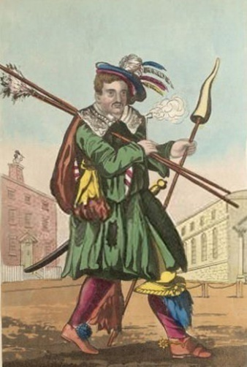

В XV-XVI веках карманы были самостоятельным аксессуаром женского костюма. Их обычно шили из белого льна, как и все остальное белье. Но в отличие от нижних юбок и рубашек, они гораздо чаще украшались вышивкой разноцветным шелком или декоративной стежкой. Иногда для карманов использовали не только лен или хлопок, но и более дорогие ткани - бархат, атлас. Правда, карманы редко шились из них целиком - как и в случае с вышивкой, шелковыми тканями украшалась обычно только внешняя сторона.

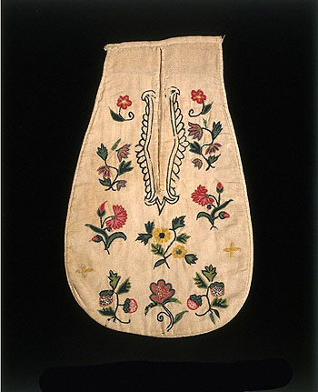 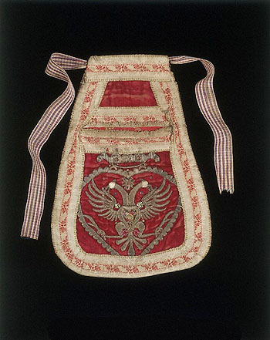

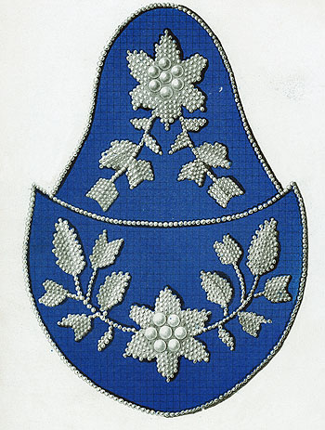

После появления карманов мужчины стали довольствоваться ими, а женщины принялись развивать сумочную линию. Они носили небольшие сумочки-мешочки, предназначенные для хранения мелких предметов. Уже тогда эти сумки-ридикюли изготавливались из различных материалов, имели разные формы и богато украшались бисером и стеклярусом.

В XVIII веке появились дамские сумочки из бархата и кружева, в которых лежали платочки, косметика и другие мелочи. Их называли "помпадур" в память о фаворитке французского короля Людовика XV.

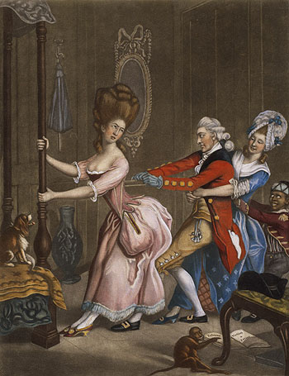

В начале XIX века карманы повсеместно начали вшивать в одежду. Навесные карманы сохранились в обиходе как деталь детского или рабочего платья. Также навесными карманами продолжили пользоваться дамы почтенного возраста, предпочитающие не менять свои привычки.

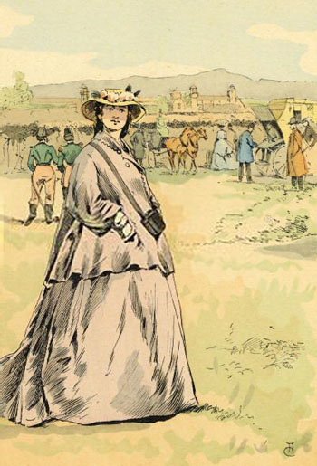

В начале XX века главной любительницей карманов считалась Коко Шанель. Она считала, что женщинам недостает карманов, этой мужской детали костюма. И привнесла их не только в одежду, но и в аксессуары.

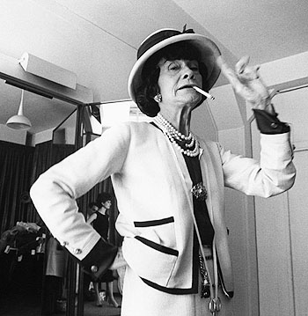

Сегодня карманы являются настолько повседневным предметов гардероба, что кажется - они были всегда.

Существует масса интересных фактов о карманах. Например, итальянцы разработали новую модель бюстгальтера специально для деловых женщин, в нем имеется вшитый карман для сотового телефона. Недавно францисканский монашеский орден заказал три тысячи сутан нового покроя, в каждой из сутан также предусмотрен карман для мобильного.

Гидрокостюмы сейчас тоже делают с карманами. Они приспособлены к водной среде: боковые карманы со сливом для воды, внутренние - на молнии, а в некоторых есть даже вынимающиеся шерстяные вставки для отогрева рук.

Патентное бюро США выдало патент на туфли с карманами. По мысли изобретателя, они предназначены для нудистов.

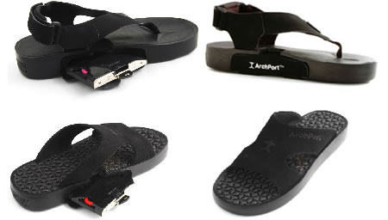

Для современного японца настоящая катастрофа - это отсутствие в нужный момент визитных карточек. Поэтому в Японии очень популярны плавки с карманами для визиток из пластика.

Последняя разработка Пентагона - боевой галстук Tac-Tie. Он располагает четырьмя специализированными отделениями: глубоким карманом для хранения очков и письменных принадлежностей, вместительным карманом, где можно хранить перочинный нож, зажигалку, фонарик, свисток и жевательную резинку, прозрачным отделением для документов и держателем-сеточкой для напитков.

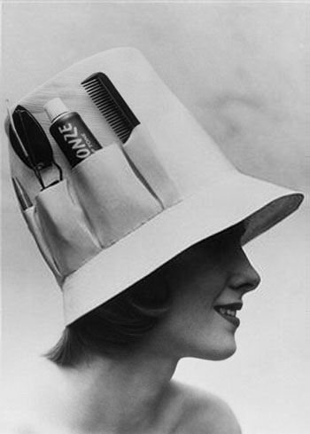

*Карманы бывают разные...*

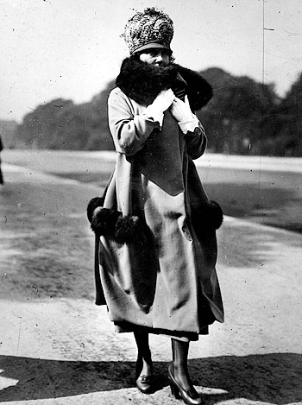 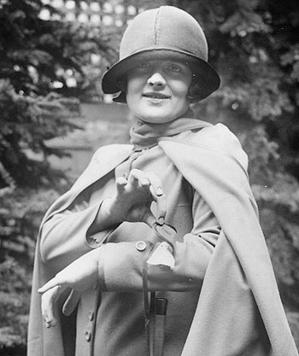

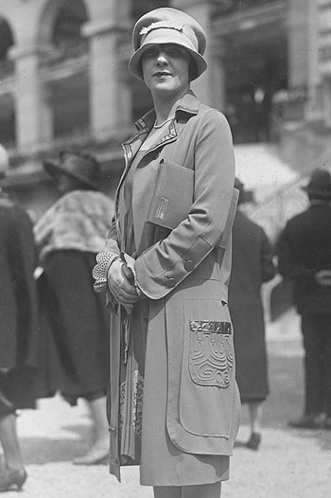 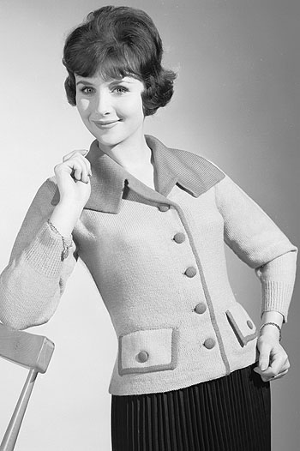

**

* *

**

**Основная часть**

2.1.Теоретическая часть

Нам уже трудно поверить,  что когда-то  давно  одежда  не имела  карманов. Наши предки, славяне,  так умело  подпоясывали  свои  рубахи, что получалось  нечто  вроде  мешочка, куда  можно  было  спрятать краюху  хлеба( показ иллюстраций).Чуть  позже  стали  шить специальные мешочки для  мелочей  и денег, которые и называли  карманом.

С появлением кармана возникли народные  пословицы и поговорки:

«У Варвары всё в кармане»

 «Считай деньги в своём кармане»

 «Не надейся Роман  на чужой карман»

«Из чужого кармана  платить  легко»

 «Чего не досмотришь, то карманом доложишь»

«За словом в карман не лезет»

Дамы из высшего света клали в мешочки-карманы   надушенные  платочки  и пузырьки с духами. Позже  они стали носить мешочки, расшитые драгоценными материалами. Затем  в одежде появляются  карманы, изготовленные вместе  с одеждой. Сначала карманы появляются только в мужской одежде, а потом и в женской.

        В наше время  карманы  есть на  любой одежде  и на рабочей, и на спортивной, и деловой, и даже нарядной.( показ  иллюстраций)

       В современной моде известно очень много форм карманов: карманы-книжечки, карманы-портфели, карманы-воронки,карманы-кошельки,карманы-кенгуру,карманы-рюкзаки. Ребята посмотрите на свои карманы. Какой они у вас формы?   Карманы украшают  не только нашу одежду, но даже  обувь и сумки . Карманы могут  располагаться где угодно - на рукаве, на плече, на колене, на концах длинного  шарфа,  на кожаном поясе и даже на летней кепке  или  на перчатках .

Карманы это не только украшение  одежды, но и  полезное, и важное изобретение  человечества.

*Технология изготовления* *прорезного кармана в рамку с двумя обтачками:*

Прорезной карман в рамку с двумя обтачками — классика жанра! Такие карманы выполняются на классических мужских и женских пиджаках, бывают с клапанами и без них. Причем, форма клапана может быть различной и определяется моделью пиджака и требованиями моды. Прорезные карманы в рамку выполняются также сзади на мужских брюках.

[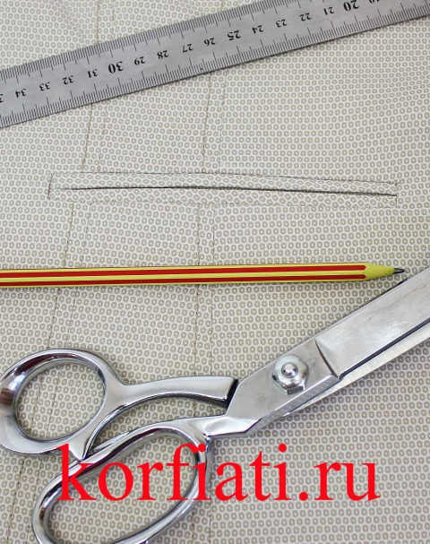](http://korfiati.ru/wp-content/uploads/2014/11/karman-v-ramku-13.jpg)

Перед выполнением прорезных карманов в рамку с двумя обтачками,  необходимо полностью продублировать полочку пиджака и обе обтачки термотканью.

Конец формы

[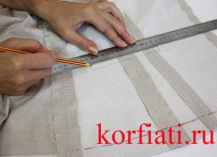](http://korfiati.ru/wp-content/uploads/2014/11/karman-v-ramku-1.jpg)

*Рис. 1. разметка припусков*

[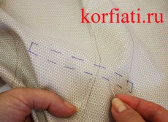](http://korfiati.ru/wp-content/uploads/2014/11/karman-v-ramku-2.jpg)

*Рис. 2. перенос припусков на лицевую сторону*

С изнаночной стороны полочки разметить рамку кармана. При помощи копировальных стежков перенести контуры рамки на лицевую сторону.

[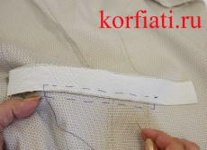](http://korfiati.ru/wp-content/uploads/2014/11/karman-v-ramku-3.jpg)

*Рис. 3. приметывание обтачки*

[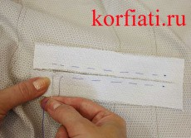](http://korfiati.ru/wp-content/uploads/2014/11/karman-v-ramku-4.jpg)

*Рис. 4. приметывание второй обтачки*

Обтачку наложить на рамку кармана с лицевой стороны точно по центру, приметать. Вторую обтачку совместить по центру с первой, приметать.

[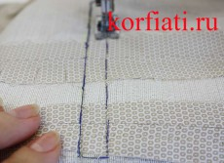](http://korfiati.ru/wp-content/uploads/2014/11/karman-v-ramku-5.jpg)

*Рис. 5. строчка по рамке*

[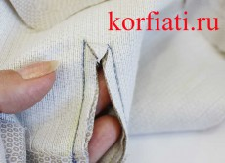](http://korfiati.ru/wp-content/uploads/2014/11/karman-v-ramku-6.jpg)

*Рис. 6. прорезать рамку*

С изнаночной стороны изделия проложить 2 машинные строчки точно длинным сторонам рамки кармана, концы нитей закрепить и отрезать.

Разрезать рамку кармана по центру, не доходя 1 см до короткой стороны – наискосок, точно к концу строчки. Обтачки нужно придерживать рукой, чтобы их не повредить ножницами.

[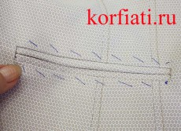](http://korfiati.ru/wp-content/uploads/2014/11/karman-v-ramku-7.jpg)

*Рис. 7. приметать обтачки по контуру*

[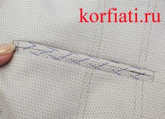](http://korfiati.ru/wp-content/uploads/2014/11/karman-v-ramku-7-1.jpg)

*Рис. 8. приметать обтачки по центру*

Вывернуть обтачки на изнаночную сторону, сформировать аккуратную рамку, проутюжить с паром, приметать. Треугольнички должны быть отвернуты на изнаночную сторону, их основание – короткие стороны рамки кармана. Рамку зашить по обтачкам косыми стежками.

[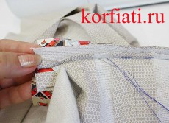](http://korfiati.ru/wp-content/uploads/2014/11/karman-v-ramku-8.jpg)

*Рис. 9. приметать мешковину из подкладки*

[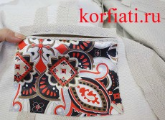](http://korfiati.ru/wp-content/uploads/2014/11/karman-v-ramku-9.jpg)

*Рис. 10. мешковину из подкладки отогнуть вниз*

Мешковину кармана из подкладочной ткани наложить на припуск нижней обтачки лицевой стороной вниз (подкладка при этом направлена вверх), приметать. Приметать и прострочить мешковину точно по строчке притачивания нижней обтачки. Отвернуть мешковину вниз, проутюжить.

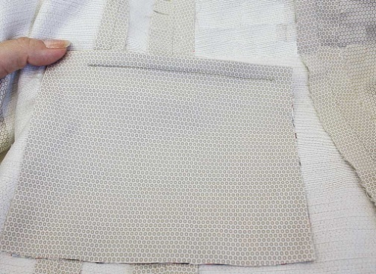

*Рис. 11. пристрочить мешковину из основной ткани*

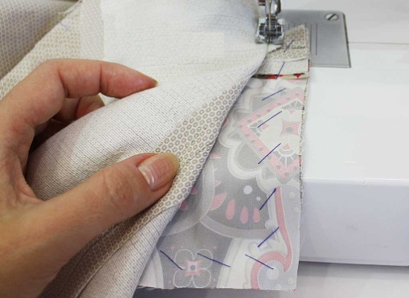

*Рис. 12. сострочить мешковины кармана*

Мешковину из основной ткани наложить лицевой стороной вниз на припуски верхней обтачки (мешковина направлена вниз), приметать и прострочить точно по строчке притачивания верхней обтачки.

Обе мешковины совместить между собой, припуски уровнять (если требуется), сметать или сколоть мешковины булавками по краям. Стачать мешковины по припускам, строчка должна проходить точно по основаниям треугольничков.

[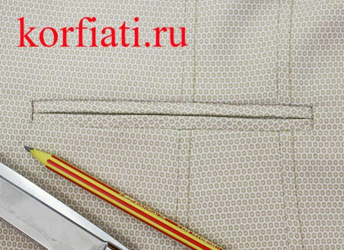](http://korfiati.ru/wp-content/uploads/2008/03/karman-v-ramku-12.jpg)

*Рис. 13. Карман в готовом виде*

Если вы шьете пиджак на подкладке, припуски карманов и пиджака не обрабатываются. На пиджаках без подкладки обработать припуски мешковин кармана оверлоком или косой бейкой.

2.2. Практическая часть

*Изготовление образца*  *прорезного кармана в рамку с двумя обтачками:*

После прослушивания материала и просмотра образцов, воспитанницам предлагается самостоятельно выполнить образец прорезного кармана в рамку.

**3.Заключительная часть**

Осознание полученных знаний и умений.

Способ закрепления учебного материала.

Подведение итогов полученного результата, вследствие выполненной работы.

**Литература:**

1. Юдина Е.Н., Евтушенко М.А., Иерусалимская О.А. Шейте сами – Санкт – Петербург,1991г. – 416с.
2. Ерзенкова Н.В. Женская одежда в деталях – Минск «Полымя» 1992гю – 319с.
3. Красенкова – Аксенова Л. Крой без тайн – Москва НОУ «Авторская школа «Любакс» 1997г. – 543с.
4. Журналы «Бурда» 1999 – 2009г.
5. http://www.managehome.ru/
6. http://www.po6iv.ru/art/Dekorativnie_otdelki
7. http://style.passion.ru/l.php/modnyi-dekor_.htm
8. http://ppt4web.ru/tekhnologija/obrabotka-zastjozhki.html